PERGUNTA

Prezados,

Tomando como base o item 1.1(Placa de obra em chapa de aço galvanizado) das composições fornecidas pela UFBA, Temos 3 subtotais, resultado da somatória dos seus devidos insumos, são eles:

R$2,46
R$276,62
R$45,11

Esses 3 itens somados, chegamos a um valor com encargos de R$324,18, até ai está OK. Porém, não conseguimos entender como o valor simples(R$305,72) e o valor dos encargos(R$18,46) foi alcançado. Entendemos que os encargos sociais (119,49%) incidem apenas sobre a mão de obra. Dessa forma, 45,11 x 119,49% não chega a um valor de R$18,46 de encargos. O mesmo vale para todos os demais itens.

O questionamento é, como foi feita a conta matemática para atingir esses dois valores?

RESPOSTA

O questionamento está equivocado, a empresa precisa observar que a hora utilizada no item serviços diversos já esta com os encargos Sociais e complementares.

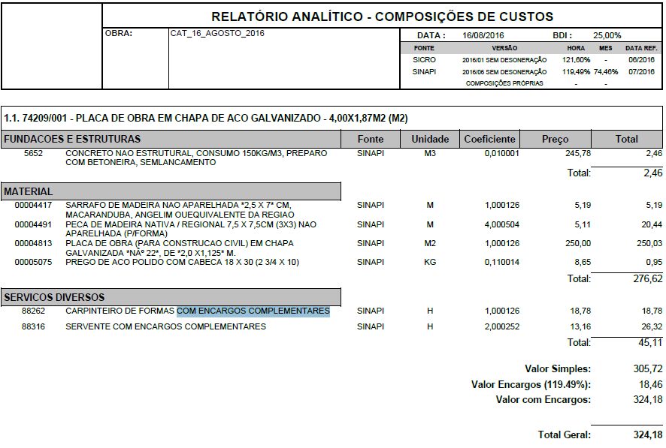

Isso vale para todas as composições do orçamento, dessa forma o questionamento não procede.

